|  |  |
| --- | --- |
| TRƯỜNG THCS ÁI MỘ  **THƯ VIỆN** | **GIỚI THIỆU SÁCH THÁNG 12/2022**  **NĂM HỌC 2022-2023** |
|  |  |

Tên sách: **Việt Nam sử lược**

# Tác giả: Trần Trọng Kim

# Nhà xuất bản: Văn học

Kính thưa các thầy cô giáo và các em học sinh thân mến!

Thư viện nhà trường xin trân trọng giới thiệu tới thầy cô và các em học sinh cuốn sách **Việt Nam sử lược**, tác giả Trần Trọng Kim, do nhà xuất bản Văn học phát hành.

Tác giả Trần Trọng Kim được biết tới là một nhà giáo dục, nhà nghiên cứu sử học, văn học ở Việt Nam. Ông nắm rõ về Hán học và Tây học, nghiên cứu về Nho giáo, Phật giáo và tiếng Việt.

**Việt Nam sử lược** được coi là tác phẩm đầu tiên viết bằng chữ quốc ngữ về lịch sử Việt Nam, xuất bản năm 1920, hệ thống lại toàn bộ lịch sử nước Việt (cho đến thời Pháp thuộc), được đánh giá là một trong những cuốn sách sử Việt Nam có phong cách ngắn gọn, súc tích, dễ hiểu. Cuốn sách không chỉ viết về đời sống vua quan các triều đại mà còn đề cập đến nhiều vấn đề khác nhau: chính trị, giáo dục, nông nghiệp, những cuộc khởi nghĩa nông dân, những cuộc chiến tranh…không sa đà vào biên niên triều chính mà có thêm cái nhìn mới về đời sống phong tục của nhân dân.

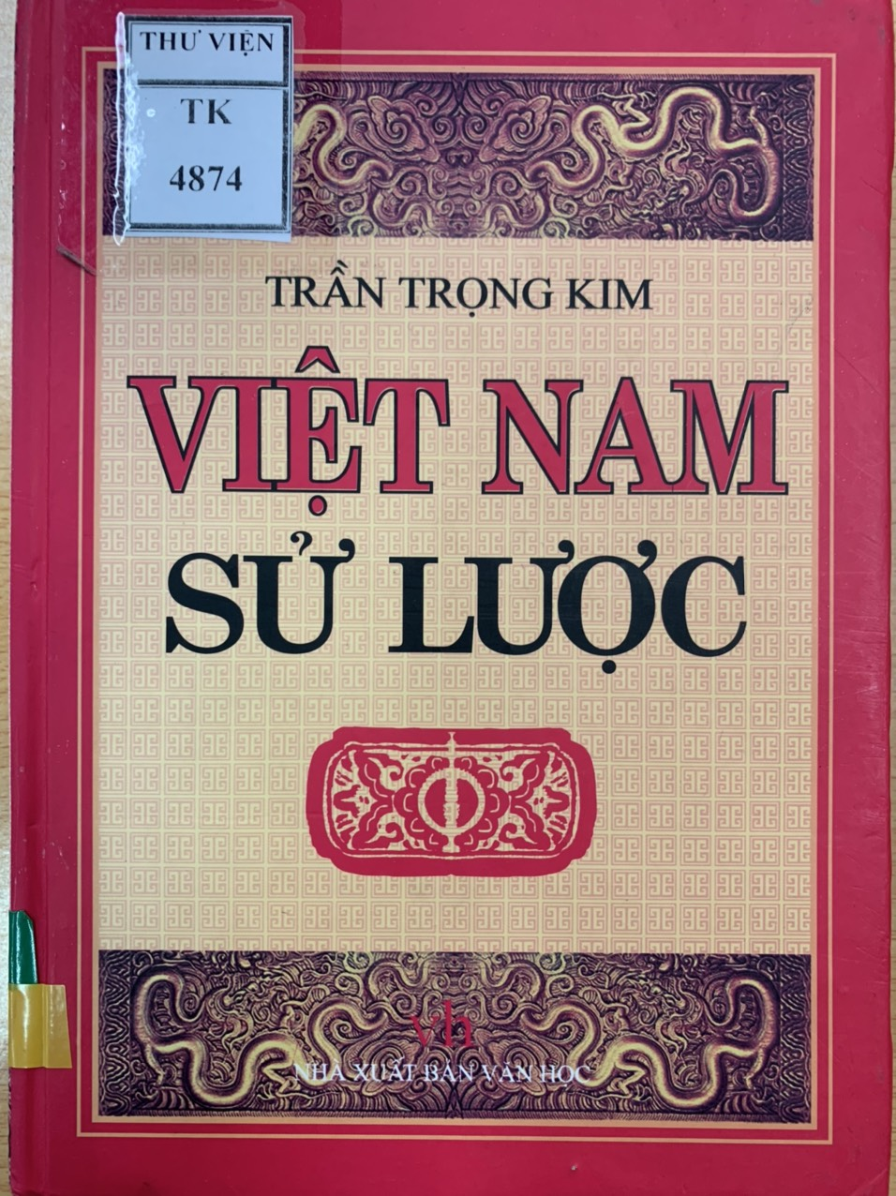

Cuốn sách được biên soạn gồm 5 phần theo từng giai đoạn lịch sử. Mỗi phần chia thành các chương, tương ứng với từng thời đại lịch sử.

Phần 1. Thượng Cổ thời đại: Thời đại thượng cổ trong lịch sử Việt Nam.

Phần 2. Bắc Thuộc thời đại: Một nghìn năm Bắc thuộc của đất nước và những cuộc khởi nghĩa của nhiều anh hùng đấu tranh giành lại độc lập cho nước nhà.

Phần 3. Tự Chủ thời đại (Thời kỳ thống nhất): Khoảng thời gian tự chủ của đất nước, xây dựng Đại Việt qua các triều đại nhà Ngô, Đinh, Tiền Lê, Lý, Trần, Hồ và Hậu Lê.

Phần 4. Tự Chủ thời đại (Thời kỳ Nam-Bắc phân tranh): Tái hiện thời kỳ phân tranh, đất nước bị chia cắt đàng Trong – đàng Ngoài, sự thành lập của nhà Nguyễn – chấm dứt tình trạng chia cắt đàng Trong, đàng Ngoài, là cơ sở khôi phục quốc gia.

Phần 5. Cận Kim thời đại: Điểm qua sự thống trị của các vị vua thời nhà Nguyễn, nguyên nhân dẫn tới sự kiện Pháp thuộc ở nước ta.

Cuốn sách đã hệ thống lại toàn bộ lịch sử nước ta, với văn phong gần gũi, dễ đọc nên chắc chắn rằng người đọc có thể dễ dàng nhớ những cột mốc chính trong lịch sử phong kiến Việt Nam sau khi đọc.

Sách hiện có tại thư viện nhà trường để các thầy cô và các em học sinh đến tìm đọc.

Thư viện nhà trường xin trân trọng giới thiệu!

|  |  |
| --- | --- |
| **DUYỆT CỦA BAN GIÁM HIỆU**  **PHÓ HIỆU TRƯỞNG**  *(Đã ký)*  **Ngô Thị Bích Liên** | **NV. THƯ VIỆN**  *(Đã ký)*  **Phạm Nhật Linh** |